大跨径钢桁梁合龙施工技术
王文亮
重庆育才工程咨询监理有限公司曾家岩嘉陵江大桥项目监理部
摘要：曾家岩嘉陵江大桥主桥为（135+270+135）m的三跨加劲连续钢桁梁桥。中跨合龙总体采用“下降边支点+江北侧钢桁梁整体纵移”的方式进行合龙施工，江北侧边支点下降约0.515m（相对设计成桥标高）、渝中侧边支点下降约0.470m（相对设计成桥标高），为保证钢梁顺利合龙，在钢梁安装时，对江北侧支座向跨中方向预偏了58mm，进行补偿。本文结合重庆市曾家岩大桥项目中跨合龙施工，通过控制施工关键要点，实现提高施工质量及效益、节约成本缩短工期的目标。
关键词：钢桁梁 下降边支点 纵移 预偏 施工技术。

1、工程概况
1.1工程简介
重庆曾家岩嘉陵江大桥为三跨连续钢桁梁桥，主桥北起龙湖春森彼岸，由北向南依次跨越北滨路、嘉陵江、嘉滨路、轨道2号线曾家岩车站，南至曾家岩周公馆处，主桥路线总长546.5m。

图1.1-1立面布置图
中跨合龙段位于渝中侧中跨钢桁梁第11个节段，合龙段构件由下弦杆B22B23、斜腹杆A22B23、上弦杆A22A23、下层桥面板X-D、X-K、上层桥面板SZ-G、SZ-F构成。
中跨合龙施工前，1#、4#桥面吊机均站位于距离主墩第10个节段，2#、3#桥面吊机均站位与距离主墩第9个节段。
中跨合龙段形式见下图。
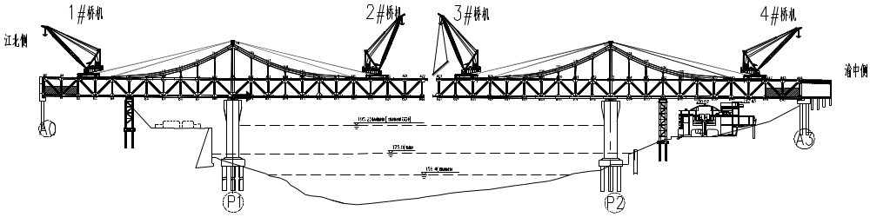
图1.1- 2 中跨合龙段示意图
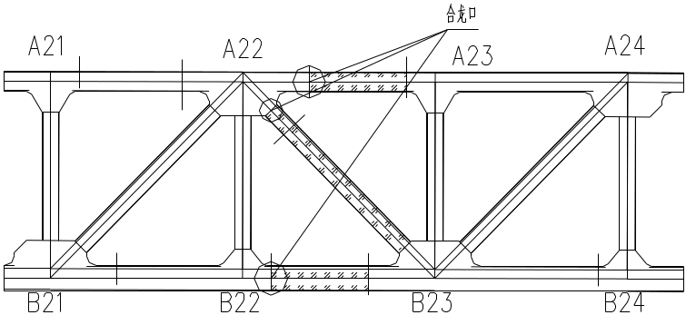
图1.1- 3中跨合龙口示意图

1.2工程重点及难点
（1）合龙时间为5月初，温度变化较大，杆件伸缩量变化较大。
（2）项目位于主城核心区，合龙期间对于环境保护的要求较高；
（3）合龙口大多数拼接板已配孔，部分现场实配，合龙精度要求高；
2、前期准备

2.1合龙口调整装置加工制作
- 合龙口对拉（对顶）反力座装置
该反力装置分A、B两部分采用M30螺栓分别固定在合龙口两侧钢梁顶面。具体对拉（顶）反力座构造及布置图见下：
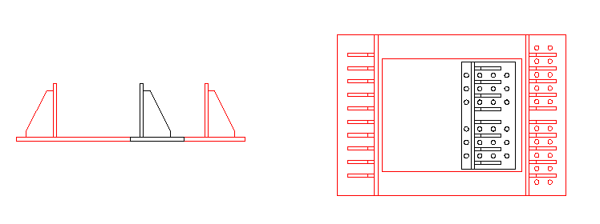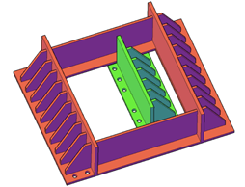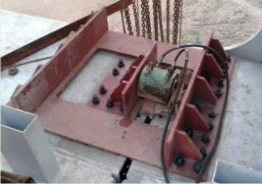图2.1- 1顶拉反力装置结构图

- 合龙口竖向反力座装置
该反力装置采用M30螺栓固定在合龙口较低侧钢梁顶面，具体反力座构造及布置图见下：
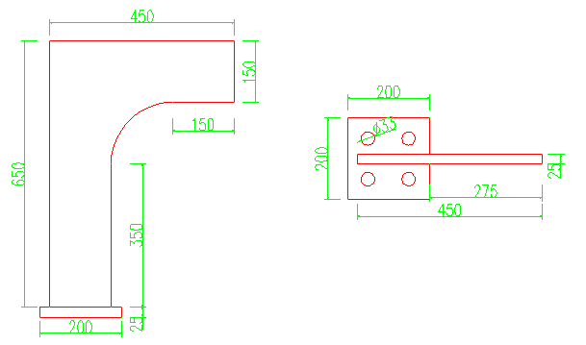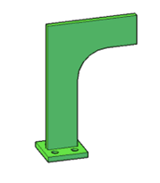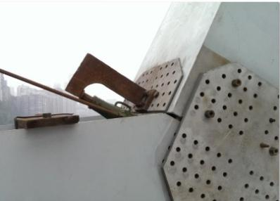
图2.1- 3竖向反力装置结构图

2.2合龙前检查
在中跨合龙前要对合龙的主要部位进行详细的检查以保证合龙顺利进行。合龙检查表如下。
表2.2-1合龙前检查表
序号 | 检查部位 | 检查内容 | 检查情况 | 处理意见 | 备注
1 | 主墩支座 | 支座限位是否有效
2 | 主墩支座 | 千斤顶是否完好
3 | 边支点 | 边支点限位是否有效
4 | 边支点 | 千斤顶是否完好
5 | 边支点 | 边支点支座是否完好
6 | 桥面荷载 | 压重沙袋位置是否准确
7 | 桥面荷载 | 压重沙袋重量是否符合要求
8 | 桥面荷载 | 桥面吊机是否移动至指定位置
9 | 桥面荷载 | 操作平台是否移动至指定位置
10 | 桥面荷载 | 桥面多余荷载是否清理干净
11 | 合龙口调整装置 | 顶拉反力座装置是否完好
12 | 合龙口调整装置 | 顶拉千斤顶是否完好
13 | 合龙口调整装置 | 手拉葫芦是否齐全
14 | 合龙口调整装置 | 撑杆是否完好
15 |  | 七字型反力座装置是否完好
3、主要施工工艺及技术要点
中跨合龙总体采用“+江北侧钢桁梁整体纵移”的方式进行合龙施工。中跨合龙口预拱度、下降边支点数值、纵向位移补偿值确定，需根据设计中跨合龙应力预设值、合龙时温度与设计预设温度值偏差、安装温度状态梁体P1、P2支点位移设定值、安装精度等，由第三方监控单位建模计算得出。经计算，江北侧边支点下降约0.515m（相对设计成桥标高）、渝中侧边支点下降约0.470m（相对设计成桥标高），为保证钢梁顺利合龙，在钢梁安装时，对江北侧支座向跨中方向预偏了58mm，进行补偿。
3.1技术原理
1）中跨合龙口预拱度：中跨合龙时梁体有一定预拱，使杆件产生一定内应力（设计值），以抵抗运营期梁下挠产生的拉应力。预拱的形成使用了下降边支点，使得主梁分别绕P1和P2墩墩顶竖向整体转动，中跨合龙口上挠调整中跨合龙口高程，产生预拱度。
2）纵向位移补偿：安装时间为5月，按热涨冷缩原理，冬季会收缩，会使用滑动支座产生较大位移，并使得梁体内应力发生变化。在合龙前梁体拼装期间滑动支座处于临时固结状态，梁体支座中心与墩顶支垫中心重合，与工作状态位置不一致。提前进行纵向位移预补偿，使得支座位移值符合正常使用状态5月温度下推算值，在高低温差作用下，位移适中，梁体内应力变化不剧烈，桥面伸缩装置预留空间不影响行车舒适度。

3.2合龙施工工艺流程
中跨合龙施工在2019年5月初，根据重庆多年来5月的夜间平均气温情况，初步确定合龙时的环境温度为20℃，温差±3℃。因为5月早晚温差变化较大，所以合龙施工是以早晚气温相对稳定，钢桁梁无阳光偏晒影响时的实测值为依据，结合连续24小时观测当天的温度变化，确定合龙口栓孔位置偏差的允许范围为不大于±d/2(d为栓孔直径)，方便打入锥形冲钉为宜。施工步骤如下：
1）合龙段安装前使用弹簧尺对合龙口进行人工复核。
2）根据实测偏差结合理论分析，升降边支点，初步调整合龙口高差。
3）拆除P1墩支座限位块，利用纵桥向反力装置及球形支座纵向滑轨，使江北侧钢桁梁整体向边跨纵移5mm（尽可能通过温度措施及合龙口强制纠偏措施进行合龙，在上述措施不满足合龙要求时，再考虑江北侧钢梁整体纵移）。
4）连续24小时观测合龙口位置，记录实际偏差值，若偏差较大，则启用合龙口调整措施，调整顺序为轴线→高差→纵向。
5）合龙口偏差调整至满足设计规范要求，主桁合龙口依次吊装下弦杆、腹杆及上弦杆，吊装时先固定一端，完成临时螺栓及冲钉施工，另一端悬臂。采集合龙口数据，同时对合龙口进行临时连接及锁定，锁定顺序为先下弦后上弦，同时解除P1墩墩顶纵向限位。对合龙口拼接板进行现场配钻。配钻完成后将拼接板单块置换下来将钻渣清理干净并将摩擦面重新处理。
合龙口临时锁定布置图如下：
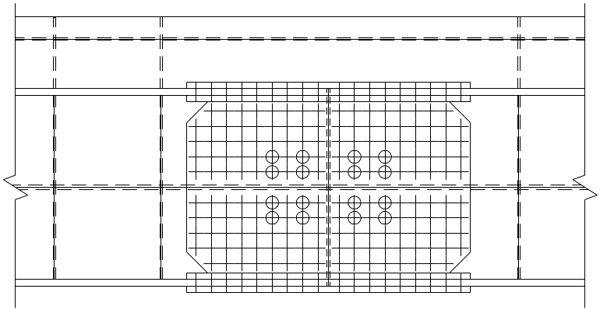
图3.1- 1 合龙口临时锁定布置图
待腹板拼接板钻孔完成后打足冲钉及临时螺栓，将顶底板临时固结取消，换上钻孔完成的拼接板。
6）安装拼接板，上下弦杆、斜杆合龙后立即在合龙端头打足60%的冲钉，安装10%的高栓并初拧。
7）安装下层桥面板、上层桥面板。
8）将合龙段冲钉置换成高拴并且100%终拧。

3.3合龙口构件安装
由桅杆吊吊至上桥面运梁小车上，再由运梁小车运至桥面吊机处，由桥面吊机进行安装。构件吊装采用构件两端安装4个丁字式吊具的吊装方式，吊具与桥面吊机之间选用4个35t马蹄形卸扣及2根Φ48mm（L=6.2m重合使用）2根Φ48mm（L=13.5m），抗拉强度为1570Mpa的钢丝绳进行连接，对位后用冲钉和临时螺栓将其与上弦杆B23连接，冲钉及临时螺栓用量约孔眼60%，其中临时螺栓约10%。
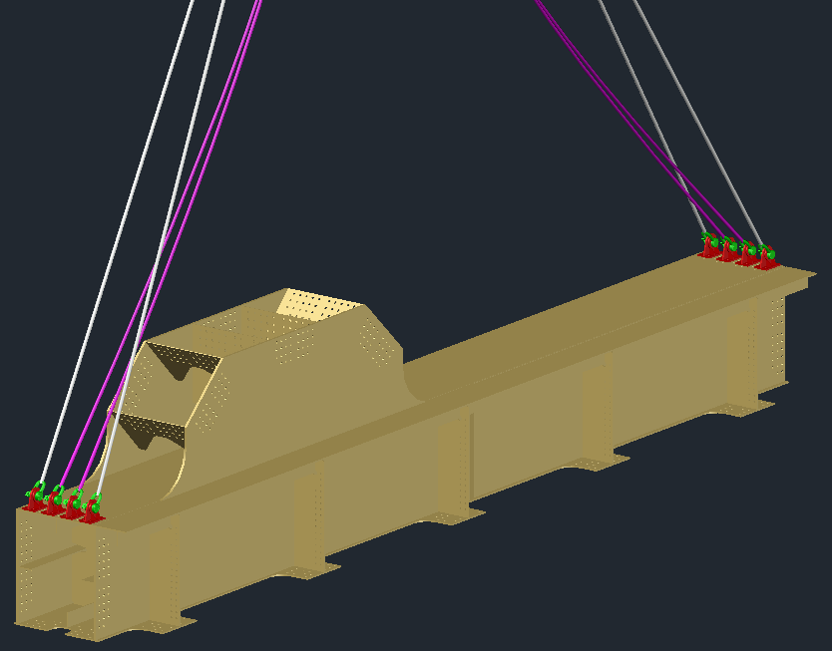
图3.2- 1 合龙口杆件吊装示意图

3.4合龙口偏差调整技术措施
中跨合龙安装偏差调整，需单独编制合龙口偏差调整技术措施。
3.4.1合龙口高程偏差调整技术措施
(1)降边支点
合龙段主桁构件安装前，利用桥台设置的液压千斤顶装置，下降边支点，使得主梁分别绕P1和P2墩墩顶整体转动，调整中跨合龙口高程及转角偏差。江北侧边支点下降约0.662m（相对设计成桥标高）、渝中侧边支点下降约0.487m（相对设计成桥标高）。故在单个桥台设置2台800t液压千斤顶、1个临时钢垫墩、底部滑动面，竖向顶升边支点时须2台千斤顶同步进行。桥台边支点千斤顶布置如下图所示。
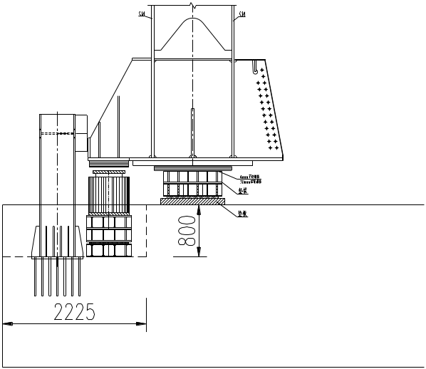
图3.3-1边支点千斤顶布置示意图
(2)“七”字型反力装置
中跨合龙口竖向偏差采取“七”字型反力装置及千斤顶顶进行调整。
在单个合龙口，将“七”字型反力装置固结在较低一侧弦杆顶面，50t机械千斤顶放置在较高侧弦杆顶面，通过反向顶升以强制消除合龙口竖向偏差。
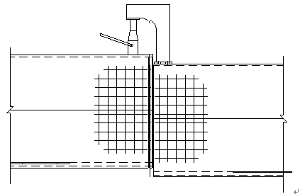
图 3.3-2 合龙口竖向顶升示意图
3.4.2合龙口轴线偏差调整技术措施
为消除两侧悬臂端安装过程中造成的轴线相对偏差，若主桁间距呈“外八字型”，采用设置25t手拉葫芦及φ48mm钢丝绳对上下游弦杆进行对拉纠偏。手拉葫芦布置示意图如下：
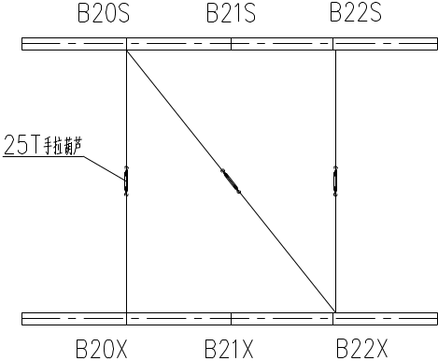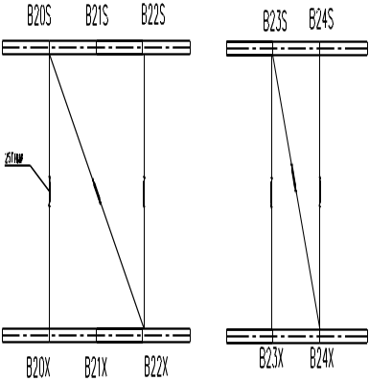
图 3.2-3 主桁“外八字型”轴线调整示意图
若主桁间距呈“内八字型”，则采用φ800*10mm钢管做撑杆，进行顶撑调整。
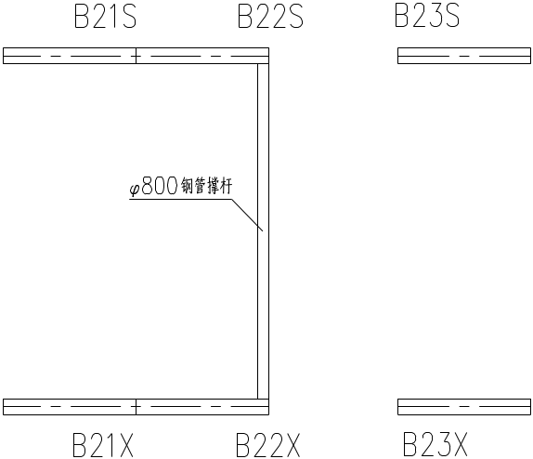
图3.3-4主桁“内八字型”轴线调整示意图
3.4.3合龙口里程方向偏差调整技术措施
（1）中支点滑移
中跨合龙前，拆除限位块，利用P1墩墩顶设置的纵桥向反力装置及球形支座纵向滑轨，在限位块位置分别安装3台150t千斤顶，通过顶推支座实现钢桁梁里程方向微调以达到合龙目的。
顶推过程中，千斤顶顶推力按照支座反力×支座摩擦系数考虑。施工过程中，P1墩支座最大反力约为65000KN，支座摩擦系数偏大取0.04，则顶推最大反力为65000×0.04=2600KN，顶推结构示意如下图所示。
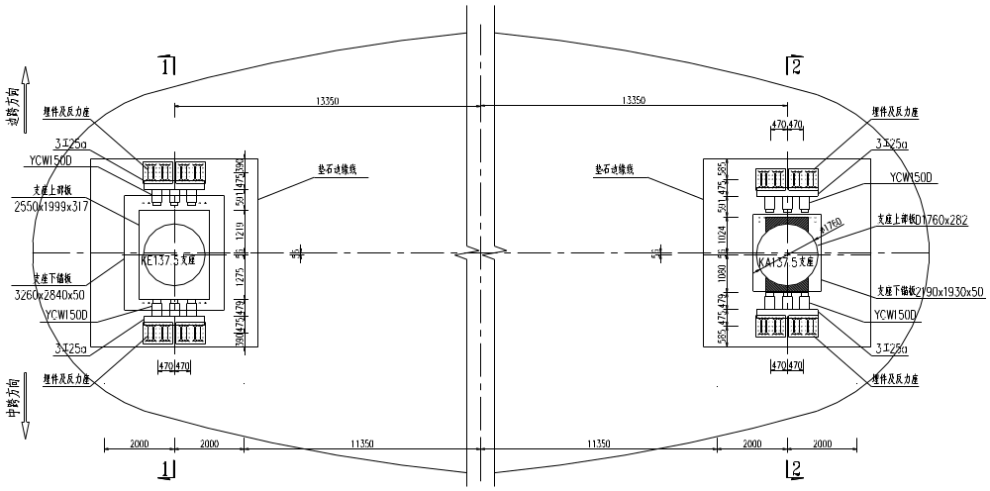
图 3.3-5 P1墩支座顶推结构平面布置图
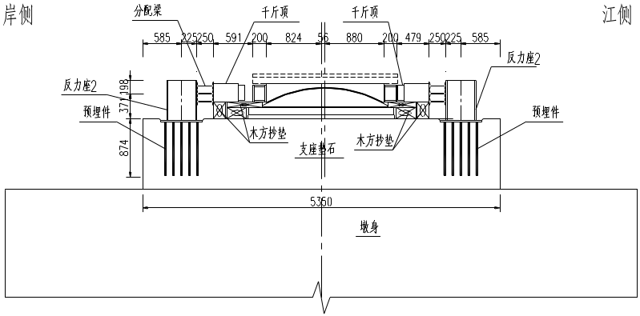
图 3.3-6 P1墩支座顶推结构立面布置图
顶推施工步骤：
a、用小锤敲击P1墩支座靠江侧限位钢板，抽除钢板，预留一定间隙；
b、在P1墩支座靠岸侧，布置3台150t千斤顶，使支座向中跨顶推，根据向中跨顶推距离，随时抽取靠江侧限位钢板，使靠江侧限位与支座始终保持一定间隙，直至靠岸侧限位处于松懈状态，抽取限位钢板，千斤顶回油；
c、利用布置在靠江侧位置的千斤顶，使支座向边跨顶推，在顶推过程中，根据向边跨顶推距离，随时抽取靠岸侧限位钢板，使靠岸侧限位与支座始终保持一定间隙。
d、支座整体向边跨移动5mm后（上下游同步），将限位与支座之间间隙用钢板塞紧，完成中支点顶推施工，待中跨合龙临时连接板安装完成后立即解除限位。
e、根据整体模型分析，待二期恒载上去后，钢梁将向岸侧沿轴线方向移动约53mm。
（2）顶拉装置调整
在中跨下弦杆合龙口顶面分别设置1对顶拉反力装置和2台150t千斤顶，通过反向顶升以强制消除上弦合龙口里程方向偏差，实现快速合龙。具体顶拉示意见下图：
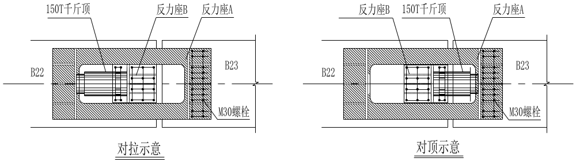
图 3.3-7 合龙口顶拉装置调位示意图

4、结束语
曾家岩嘉陵江大桥为三跨加劲悬索连续钢桁梁桥，其中上部钢结构构造复杂、施工步骤多、体系转换频繁、安全风险大。上部钢结构施工过程中可能出现结构失稳、倾覆、无法合龙、结构应力和线形不能满足要求等问题。中跨合龙施工是主桥施工的关键工序，其施工质量直接影响到后期整体结构的安全性和耐久性。通过对合龙口高程、轴线方向微调整及对p1墩活动支座处利用千斤顶的纵移、边支点顶升等施工工序，保障主桥能够成功高精度无应力合龙。本文根据曾家岩大桥现场实际情况，解决了温差变化大，合龙精度要求高，结构应力和线形不能满足等问题，证明此方案可行，为以后相似工程施工提供参考。

参考文献
[1] 《重庆市曾家岩嘉陵江大桥工程施工图设计（第四册）》
[2] GB50205-2001. 《钢结构工程施工质量验收规范》
[3] JTG/T F50-2011.《公路桥涵施工技术规范》
[4] DBJ50-086-2008.《城市桥梁工程施工质量验收规范》
[5] JTS 257-2008. 《水运工程质量检验标准》
[6] JTG D60-2015.《公路桥涵设计通用规范》
作者简介：王文亮，1983年，男，汉族，内蒙古，监理工程师，专科，毕业于内蒙古大学道路与桥梁工程专业，现在曾家岩大桥项目部从事监理工作，18680882248，68032303@qq.com。

